UNIVERSIDADE FEDERAL DO RIO GRANDE DO NORTE
SUPERINTENDENCIA DE INFRAESTRUTURA
ESTAÇÃO DE TRATAMENTO DE ESGOTOS

GERENCIAMENTO DA ETE EM 2009

Natal,
Março/2010.
SUMÁRIO

APRESENTAÇÃO 5
1. Monitoramento da vazão 5
2. Monitoramento da qualidade do efluente 6
3. Visitação 7
4. Controle das solicitações 8
5. Considerações finais 8

APRESENTAÇÃO
O presente relatório visa a exposição das principais atividades realizadas na Estação de Tratamento de Esgotos do Campus Universitário durante o ano de 2009. São apresentados os resultados do monitoramento da vazão, das análises físico-química do esgoto bruto e tratado (controle da qualidade), instituições visitantes e, por fim, uma síntese do acompanhamento das solicitações expedidas à Superintendência.

Monitoramento da vazão
Diariamente é registrado o volume de esgoto afluente à ETE por meio de um medidor automático. Durante o período compreendido entre março e dezembro de 2009, foi medido 46.964 m³ de esgoto bruto. Nos meses de janeiro e fevereiro o registro não foi realizado devido a problemas no medidor. O Gráfico 01 mostra o resultado mensal obtido.
Gráfico 01 – Volume mensal de esgoto afluente
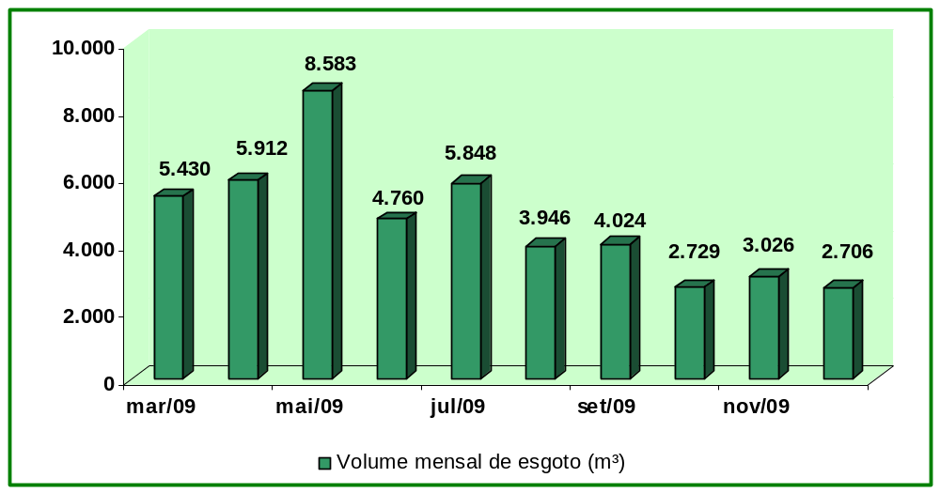
Como se pode observar, no mês de maio/2009 foi registrado o maior volume de esgoto bruto afluente, atingindo 8.583 m³. Esse aumento do volume coincide com o período chuvoso. Assim, pode-se inferir que existam ligações clandestinas das águas pluviais a rede coletora de esgoto. Por outro lado, o mês de dezembro, quando ocorre o recesso das atividades acadêmicas, registrou o menor volume, aproximadamente 2.706 m³.
Além do acompanhamento diário, foram realizados, no mês de novembro, dois perfis da vazão afluente. As medidas foram registradas de hora em hora, durante o período das 6h00 à meia noite. O Gráfico 02 apresenta os resultados obtidos nos perfis realizados nos dias 11 e 24 de novembro de 2009.
Gráfico 02 – Perfil horário da vazão afluente à ETE
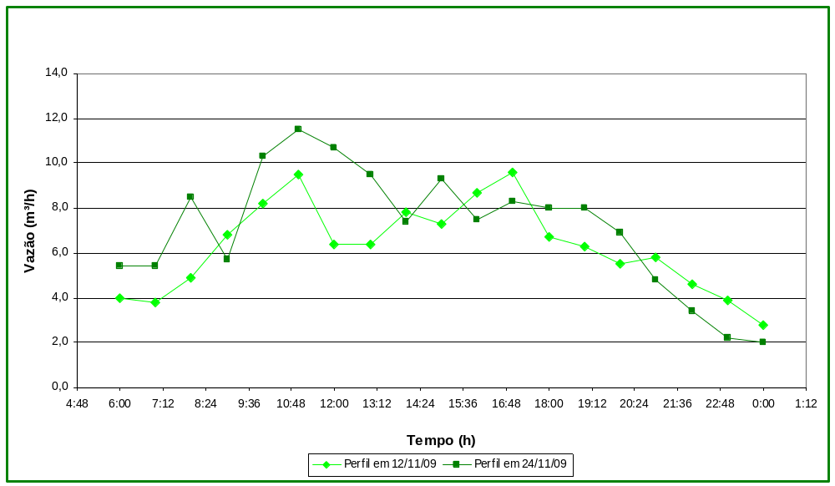
Verifica-se que o comportamento da vazão horária apresenta oscilações. No dia 12/11/09, obteve-se uma vazão máxima de 9,6 m³/h às 17h00, enquanto que a vazão mínima nesse dia foi de 2,8 m³/h à meia noite. Já no dia 24/11, a vazão máxima registrada foi de 11,5 m³/h às 11h00 e a vazão mínima de 2,0 m³/h também à meia noite. Percebe-se que os horários de maior pico dão-se nos horários intermediários entre os turnos matutino e vespertino e entre esse e o noturno.

Monitoramento da qualidade do efluente
Durante o ano de 2009, foram realizadas vinte campanhas de coleta e análise do esgoto bruto e tratado, nas quais foram analisados os seguintes parâmetros físico-químicos: temperatura, pH, condutividade, sólidos totais dissolvidos, salinidade, oxigênio dissolvido, demanda bioquímica de oxigênio (DBO) e demanda química de oxigênio (DQO).
É importante destacar que não foram realizados análises de coliformes termotolerantes ou E. coli, cor, turbidez, clorofila a, densidade de cianobactérias, fósforo total dentre outros parâmetros exigidos pela legislação pertinente. Tais parâmetros não foram analisados devido à falta de equipamentos e estrutura necessários. O quadro a seguir apresenta os parâmetros aplicáveis ao caso da ETE que, no mínimo, deveriam estar sendo realizados.
Quadro 01 – Alguns parâmetros exigidos
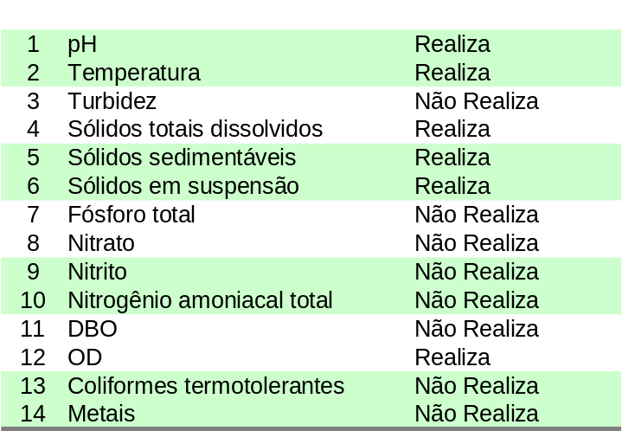
Ressalta-se que os parâmetros apresentados não esgotam a exigência legal, mas atenderia satisfatoriamente a situação particular da ETE. O efluente final deve atender os padrões de lançamento estabelecidos na Resolução CONAMA nº. 357/2005. Enquadra-se na Classe 2 das águas doces, visto que se destina à irrigação das plantas frutíferas da área interna desta ETE e do campo de futebol onde o público pode vir a ter contato primário. A Tabela a seguir apresenta os valores exigidos pela mencionada resolução, bem como os valores mínimos e máximo obtidos para pH, OD e DBO. O Gráfico 03 mostra um comparativo entre a quantidade de análises realizadas e destas quantas atenderam aos padrões exigidos.
Tabela 01 – Padrões exigidos e resultados obtidos
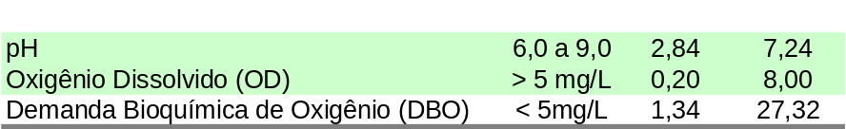

Gráfico 03 – Quantidade de amostras que atenderam aos padrões
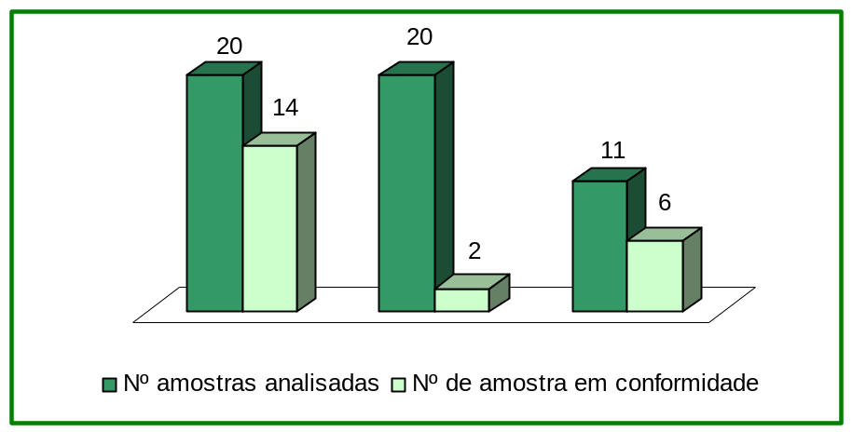
pH
OD
DBO

Dentre as amostras de pH, OD e DBO analisadas somente 70%, 10% e 54,5%, respectivamente, atenderam aos padrões exigidos. Os resultados obtidos refletem problemas operacionais nos aeradores e sistema de cloração, os quais constantemente ficam paralisados até serem realizados os reparos necessários.

Visitação
Constantemente, são recebidas turmas para visitação da ETE. As visitas são pré-agendadas e visam o conhecimento do funcionamento e importância do tratamento de esgoto. O público alvo é bastante variado, incluindo alunos do ensino superior, médio, fundamental e infantil de instituições federais, estaduais e municipais dos diversos municípios do Estado. Na ocasião da visita, é realizada uma breve palestra acerca do funcionamento da ETE, apresentando as etapas do tratamento, sendo em seguida visitadas in loco. O Quadro a seguir apresenta as Instituições que visitaram a ETE em 2009.
Tabela 02 – Controle das visitas à ETE
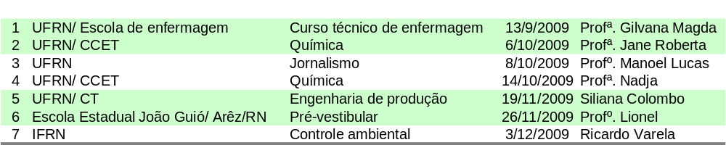

Controle das solicitações
No decorrer do ano de 2009, foram enviadas diversas solicitações à Superintendência acerca de necessidades essenciais ao funcionamento desta Estação. Contudo, poucas foram atendidas. A Tabela a seguir, mostra o assunto de algumas das principais solicitações, bem como a situação de atendimento.
Tabela 03 – Controle das solicitações expedidas à Superintendência
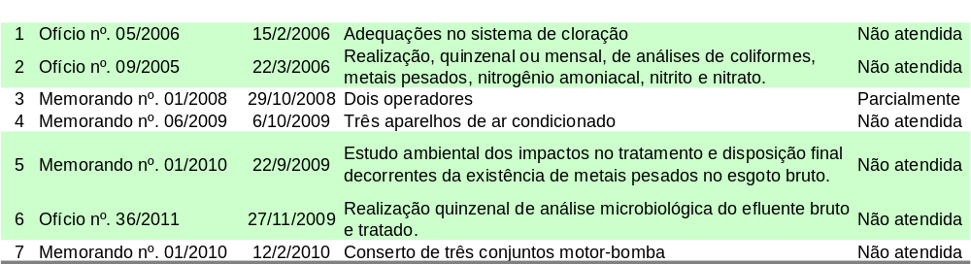
Além dessas solicitações, foram elencadas outras com vista a uma readequação geral desta ETE. Para isso, foi elaborado e enviado, em novembro de 2009, um relatório intitulado “Diagnóstico e Proposições” o qual apresenta as condições atuais de funcionamento da ETE e, em seguida, elenca intervenções necessárias ao adequado funcionamento. A Tabela 04 abaixo apresenta essas proposições.

Tabela 04 – Proposições de intervenções necessárias à ETE
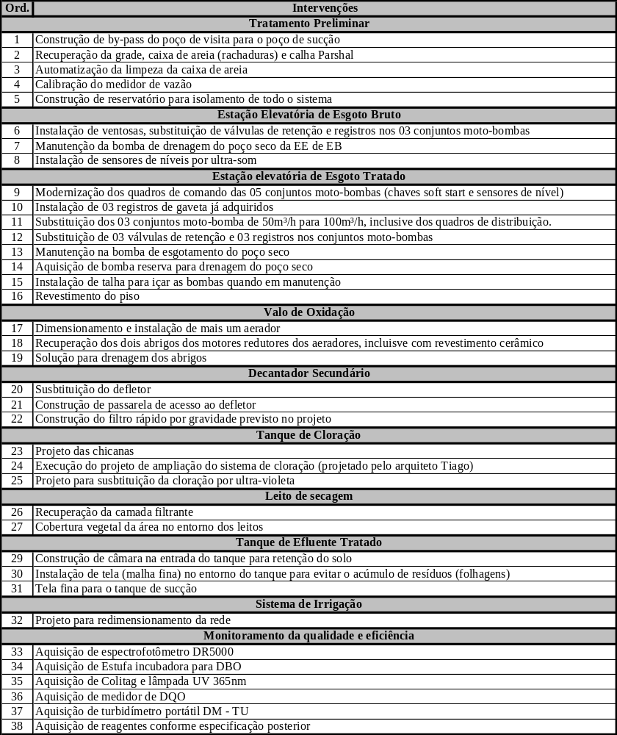
Dentre essas intervenções propostas, até o momento somente foi atendida parcialmente àquela referente a recuperação da camada filtrante do leito de secagem.

Considerações finais
Atualmente, essa estação de tratamento de esgoto funciona com diversas inadequações técnicas, não cumprindo normas e padrões de qualidade exigidos pela legislação pertinente.

Antônio Hermes Bezerra
Coordenador da ETE/UFRN

Flaviane de Oliveira Silva
Técnica em Saneamento

